<http://money.msn.com.cn/industry/20111007/06581306730.shtml>

各界哀悼乔布斯 盖茨荣幸曾经与其共事

[http://money.msn.com.cn](http://money.msn.com.cn/) 2011-10-07 06:58:00 来源: 新浪科技 http://stimgcn1.s-msn.com/portal/health/content_v2/buffer.jpg

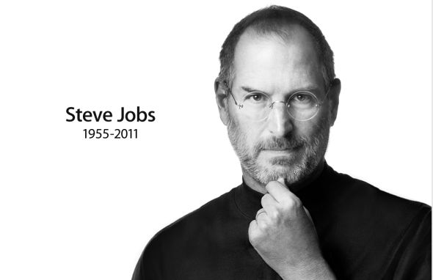

苹果官网的悼念乔布斯图片

　　苹果于当地时间10月5日晚间(北京时间10月6日早间)宣布，公司共同创始人、董事长史蒂夫·乔布斯当天去世，终年56岁。乔布斯于今年8月底辞去苹果CEO职位，转任董事长一职。

　　苹果董事会发布声明称：“我们沉痛宣布，史蒂夫·乔布斯今天去世。史蒂夫的才华、激情和精力是无尽创新的来源，丰富和改善了我们的生活。世界因他无限美好。”

　　乔布斯的家人同时对外表示：“乔布斯在家人的陪伴下平静地离去。他们将提供一个网站，使人们可以表达祝福及怀念。关于史蒂夫，对那些与我们分享着同样情绪的人们，我们感激他们的支持和善良。我们知道，你们中的许多人将与我们一同哀悼。”

**各界哀悼**

　　乔布斯去世的消息传出后，全球各大媒体纷纷撰文悼念乔布斯。《华尔街日报》盛赞乔布斯推动硅谷转变为科技行业的创新中心，与微软董事长比尔·盖茨等人一道奠定了当代科技行业的基础。曾将乔布斯评选为“十年最佳CEO”的《时代周刊》则评价乔布斯是“科技史上最伟大的革新者”。

　　《经济学人》认为，“乔布斯将技术与人性结合，追寻内心的直觉，从而取得了非凡的成就。”《福布斯》杂志更是指出：“乔布斯的强大人格魅力、远见卓识和超凡品味无可复制，世上永远不会再有第二个乔布斯。”

　　作为硅谷的象征性人物，乔布斯的离去也引发了美国各界的一片哀悼。美国总统奥巴马发表悼词称：“乔布斯是美国最伟大的创新领袖之一，他拥有非凡的勇气去创造与众不同的事物，并以大无畏的精神改变着这个世界，同时，他的卓越天赋也让他成为了这个能够改变世界的人。”

　　作为乔布斯多年的好友与竞争对手，盖茨在“得知史蒂夫去世的消息后陷入了深深的悲痛”。盖茨评价说：“在这个世界上极少有哪个人像史蒂夫这样拥有如此大的影响力，我们的后代仍将会感受到这种影响力。对于我们这些人来说，很荣幸曾经与他共事，这是无上的荣誉。我会十分怀念史蒂夫。”

　　谷歌董事长埃里克·施密特称乔布斯是“美国近25年来最成功的CEO，是美国历史上最伟大的领袖”。施密特评价乔布斯“前所未有的把艺术家的灵感和工程师的远见结合在一起，建造了一个非凡的公司”。

　　Twitter成为了普通网友表达哀思的主要渠道。关于乔布斯的微博数量迅猛增长，Twitter网站甚至一度出现了宕机。一条微博写到“如果你是通过苹果产品得知乔布斯辞世的消息，请举手示意。”这条微博得到了广泛转发。另一位网友更是写到：“无论你用的是什么电脑、设备或操作系统，你都要感谢乔布斯。没有他，这个世界会不同。”

　　在远隔重洋的中国，各界名人和普通网友也通过微博传递着自己的哀思。创新工场董事长兼首席执行官李开复悼念说：“乔帮主一路走好，你的产品改变了世界，你的思想影响了一代人。”而奇虎360董事长周鸿祎感伤地在微博中写到“虽然知道迟早这一天会来，可还是没有想到会如此突然，感觉像做梦，不愿承认这是真的。心里很难过，为老乔默哀。”而网友王维嘉写道：“他是真正硅谷的儿子。如果硅谷只为一个人下半旗，就应该是乔布斯。”

**辉煌人生**

　　乔布斯1955年出生于美国旧金山，大学只在波特兰里德学院念了一个学期便辍学。1976年与好友斯蒂夫·沃兹尼亚克在自家的车房里成立了苹果电脑，推出世界最早商业化的个人电脑之一Apple I。1980年底，苹果股票公开上市，乔布斯在26岁就成为了亿万富翁。

　　1984年，乔布斯的苹果发布了具有划时代意义的Mackintosh电脑，同时推出了模仿乔治·奥威尔小说《1984》的同名广告，引起了巨大反响。这一广告也被评价为史上最为成功的商业广告。1985年，由于与时任CEO约翰·斯库利不和，失去董事会支持的乔布斯愤然离开苹果，创办了NeXT电脑公司。次年，乔布斯收购了乔治·卢卡斯旗下的电脑动画效果工作室，并成立了独立公司皮克斯动画工作室。皮克斯随后在1995年制作了全球首部3D立体动画电影《玩具总动员》，改变了动画行业的发展。

　　1996年，陷入困境的苹果收购了NeXT，乔布斯也重回公司，并于次年再次执掌苹果。乔布斯上任之后大幅裁减苹果产品线以精简成本，同年发布创新彩色透明外壳设计的iMac，帮助苹果度过财务危机。2000年，乔布斯以1美元的年薪成为苹果正式CEO，也开始了一段更加传奇的经历。

　　2001年，乔布斯在苹果总部发布了iPod，这款设备成为了历史最为畅销的数字音乐播放器。2003年，乔布斯与诸多唱片公司达成协议，开设了在线音乐商店iTunes，改变了数字音乐行业。iPod成为了一种生活方式，而iTunes成为了新时代的音乐渠道。

　　2003年秋季，乔布斯被查出患有胰腺癌，随后于次年8月通过手术切除了肿瘤。2005年，他在斯坦福大学毕业典礼发表演说，介绍了自己与死神搏斗的经历，并说出了“求知若渴，虚心若愚”的名言。

　　2007年，苹果发布首款智能手机iPhone，这款具有革命意义的产品改变了智能手机以及移动互联网行业。随后推出的App Store吸引了众多第三方开发者，彻底激活了iPhone的潜能。2010年，乔布斯看到了智能手机和笔记本电脑之间的市场空间，推出了平板电脑iPad，再次改变了行业。

　　截至今年6月25日的上一财季，苹果售出2200万部iPhone和930万台iPad，均创下历史新高。过去一年间，苹果售出8800万部iPhone和3720万台iPad。凭借着iPhone的巨大成功苹果不仅营收方面超越诺基亚成为全球最大的智能手机厂商，更是在今年成为全球市值最大的公司。

　　10月4日，苹果刚刚推出了第五代智能手机iPhone 4S。外界认为，这款手机的语音操作功能可能会成为未来的行业标准。虽然乔布斯本人并未出席发布会，但iPhone 4S被认为是他在苹果的最后一款产品。(郑峻)